Nucleo interfásico
- Eucariontes
- Delimitado por una envoltura nuclear compuesta por dos membranas concéntricas: una interna y otra externa. Ambas perforadas por poros nucleares.
- En el compartimiento nuclear hay:
  - 46 cromosomas. Cada uno formado por una larga molécula de ADN combinado con histonas (proteínas)
  - ARN (mensajero, transfer, ribosomal). Se sintetizan en el núcleo al ser transcriptos los distintos segmentos de ADN. Salen por los poros de la envoltura nuclear. El ARNr se sintetiza en una zona llamada Nucleolo.
  - Diversas proteínas, entre ellas: ADN Polimeraza, las ARN Polimerazas, proteínas ribosómicas, las que regulan la actividad de los genes, las que participan en el procesamiento del ARN, etc.
  - Nucleoplasma
- Envoltura nuclear y la lámina nuclear se desarma al comenzar la mitosis y se vuelve a armar en las dos células hijas.
- El pasaje de macromoléculas a través del poro nuclear es regulado. Las proteínas destinadas al núcleo, emanadas por los ribosomas que se hayan libres en el citoplasma, emanan con un péptido señal (secuencia específica de unos pocos aminoácidos)
- Cromosomas: formados por cromatina (larga cadena de ADN unida a histonas)
  - Las moléculas del ADN exhiben centrómero: participa en el reparto a las células hijas de las dos copias cromosómicas generadas en la replicación del ADN.
  - Las células humanas somáticas tienen 46 cromosomas, 46 moléculas de ADN. Dividido en 22 pares de autosomas + un par de cromosomas sexuales. Los dos del par sexual son idénticos entre si en la mujer, distintos en el varón.
    - Células somáticas : diploides
    - Espermatozoide u ovocito: haploide.
  - Existen 5 clases de Histonas:
      - H1
      - H2A
      - H2B
      - H3
      - H4
    - De la H2 a la 4 se llaman Histonas Nucleosómicas porque la molécula de ADN se enrolla sobre ella formando nucleosomas, las histonas se asocian y se forma la estructura octamérica
  - La cromatina puede ser eurocromatina o heterocromatina: Durante la interfase, la cromatina con mayor grado de enrrollamiento y más compactada recibe el nombre de Heterocromatina y la menos condensada, eurocromatina. Entre el grado de condensación y actividad transcripcional del ADN hay una relación directa. La eurocromatina se transcribe siempre, la heterocromatina solo bajo necesidad.
    - La Heterocromatina puede ser:
    - Constitutiva: altamente condensada, la zona condensada no varía de una célula a la otra, no convertible en eurocromatina. Nunca se transcribe.
    - Facultativa: La zona concentrada varía en ciertos tipos celulares y momentos del desarrollo. Se transcribe sólo en algunas etapas del desarrollo.
- Cariotipo Cromosomas: en base a sus tamaños y la posición de su centrómeros.
  - Metacéntricos: centrómero en el centro
  - Submetacéntrico: Alejado del punto central. Brazo largo y corto.
  - Acrocéntrico: centrómero cerca de la punta de los cromosomas, por lo que quedan brazos muy cortos.

  - En la Metafase: más alto grado de enrrollamiento. Se hayan integrados por dos componentes filamentosos (cromátidas) y están unidas por un centrómero.

Estructura de los genes
- El transcripto primario esta formado por intrones y exones. En los genes hay segmentos de los nucleótidos que son ociosos (intrones) y segmentos provechosos (exones). En la transcripción se copia todo y en el splacing abandona lo ocioso y crea una molécula de ARN continua, antes de abandonar el núcleo.
- Los 3 tipos de ARN:
  - ARNmensajero: recoge la información del gen y dirige la síntesis de las proteínas.
  - ARNtransfer: actúa como adaptador, lleva los distintos aminoácidos para la traducción de la proteína al ribosoma, según el orden indicado por el ARNm.
  - ARNribosomal: Es el marco de lectura y enzimas para la unión peptídica. El ARNr se une a las proteínas ribosómicas dentro del nucléolo.
- Cada aminoácido es codificado por un triplete de nucleótidos llamados codones.

Transcripción del ADN
Es la síntesis de moléculas de ARN sobre la base de moldes de moléculas de ADN, se da por la unión entre si de nucleótidos AUCG que se alinean de acuerdo al ordenamiento marcado por los nucleótidos complementarios presentes en el ADN.
La unión entre dos nucleótidos consecutivos lleva el nombre de unión fosfodiéster, un grupo fosfato C5`de la ribosa de un nucleótido se une a la C3` del adyacente. Son uniones que no se generan espontáneamente, son dirigidas y catalizadas por enzimas ARN Polimerasas.
La construcción del ARN es dirigida sólo por una de las dos cadenas del ADN, la dispuesta en dirección 3` 5`. La cadena de ARN se va construyendo de a uno por vez, por lo que las cadenas de ADN se van abriendo de a partes.
Una ARN Polimerasa une a los nucleótidos entre sí.
El promotor se une a la ARN polimerasa y hace que ésta interactúe con el ADN en el lugar marcado por el propio promotor. Se coloca la mol. De energía y su base establece una unión no covalente con la complementaria del ADN, luego ocurre lo mismo con el segundo y entre ellos se genera una unión fosfodiéster. Asi quedan consecutivamente eslabonados a medida que se producen las respectivas uniones fosfodiéster. Termina cuando llega al extremo 3`y se generó el “transcripto primario”.
Hay 3 clases de ARN Polimerasas (I,II y III)
- ARN Polimeraza II participa en la síntesis de ARNm
- ARN Polimeraza I en la síntesis de ARNr
- ARN Polimeraza III en la síntesis ARNr y ARNt.
Síntesis de ARNm
La síntesis se da cuando su promotor y las secuencias reguladoras se activan por factores de transcripción (proteínas especiales). Basales: interactúan con el promotor del gen. Específicos: con el regulador (activadores y represores).
La ARN Polimeraza II necesita ser activada por los factores de transcripción basales, los cuales deben ser activados previamente por factores de transcripción específicos unidos a las secuencias reguladoras.
Para que el ARN Polimeraza pueda actuar, el ADN tiene que reacomodarse a nivel de los nucleosomas
- En el extremo 5`del ARNm se agrega un nucleótido llamado CAP
- El extremo 3´ se polidenila

Traducción del ARNm

Los ARNm son traducidos en proteínas por medio de distintos ARNt, cada uno específico para los 20 tipos de aminoácidos presentes en el citoplasma. Las moléculas de ARNt (viene unido con una molécula de energía GTP). tienen de un lado un dominio que se liga a un aminoácido y del otro uno que lo hace al codón, llamado anticodón.
ARNt: la función es tomar tomar del citoplasma a los aminoácidos correctos y conducirlos a las posiciones adecuadas, marcadas por los nucleótidos del ARNm, que son los moldes del sistema. Va leyendo los tripletes de nucleótidos (codones) y trae el aminoácido para el que codifica. Los aminoácidos son codificados por más de un codón, algunos tripletes son “sinónimos”.
La síntesis protéica tiene lugar en los ribosomas, que se constituyen en el citoplasma a partir de subunidades provenientes del nucléolo.
El codón de iniciación es el triplete AUG
Los aminoácidos se unen por medio de uniones peptídicas (grupo carboxilo con el grupo amino), comienza con H2O y termina con COOH. Por lo que la proteína conserva las característica anfotérica de los aminoácidos.
Cuando el ARNm llega al citoplasma se une a proteínas y a las unidades menores del ribosoma. Algunos ARNm se ubican en lugares prefijados del citoplasma, dependiendo de cuál es su organela destino. Los ribosomas pueden encontrarse libres en el citoplasma o asociados a la membrana del retículo endoplasmático. Los primeros elaboran proteínas destinadas al núcleo, mitocondrias, peroxisomas o al propio citoplasma. Los segundos, las proteínas son volcadas en el interior del retículo endoplasmático o retenidas en su membrana, o ser transportadas al aparato de Golgi, desde donde pasará a los lisosomas, a la membrana plasmática o serán secretadas al exterior.
Los ribosomas están compuestos por dos subunidades. La primera tarea es ubicar el codón de iniciación en el extremo 5`del ARNm, luego se desliza hacia el extremo 3`. Las uniones peptídicas de los aminoácidos tienen lugar también en el ribosoma. El ribosoma es 80S (subunidad menor 40S y mayor 60S). La subunidad menor coloca a dos ARNt consecutivos cerca del ARNm para que reaccionen, mientras que la subunidad mayor cataliza las uniones peptídicas y asiste a los factores de los distintos pasos de la síntesis.

Una molécula de ARNm suele traducirse por varios ribosomas a la vez.

Etapas de la síntesis Protéica: Iniciación, elongación y de terminación.
La etapa de iniciación es regulada por la presencia de ciertas proteínas llamadas factores de iniciación. La subunidad mayor del ribosoma envuelve al ARNt. Culmina cuando la subunidad menor del ribosoma se une a la subunidad mayor, en esta unión quedan el ARNm, AUG de iniciación unido al ARNt.

La subunidad mayor del ribosoma se divide en el Sitio P: Sitio peptídico/dador y en el Sitio A: Aceptor/ aminoacídico
En el alargamiento de la cadena peptídica intervienen factores de elongación. Varias enzimas, la más importante: peptidil transferasa encargada de intervenir en la unión peptídica.
Otro ARNt se adhiere al codón 2 y trae el aminoácido correspondiente. Entre el primer y segundo aminoácido se genera una unión peptídica. Los transfer se desprenden una vez unidos. Se consume el GTP en esta unión. El transfer vuelve al citoplasma y repite.
Se trasloca el aminoácido para que quede libre el Sitio A y se repite. Termina en el codón de Stop, se libera la cadena de aminoácidos, las subunidades se desacoplan y vuelven separadas al citoplasma.
Producto: Polipéptido. Estructura primaria de una proteína. La que le otorga la actividad biológica.
- Proteínas de exportación/ de membrana: La célula la sintetiza pero cumple su función fuera. Sale por exocitosis = transporte en masa por el alto peso molecular. El aparato de Golgi lo empaqueta por lo que el ARNm va a los ribosomas adheridos al retículo endoplasmático. Las cadenas peptídicas tienen que atravesar las membranas del retículo. Para romper esta membrana la proteína posee un péptido-señal que sirve de taladro para ingresar a la luz del retículo. Al ingresar, se desintegra (esta formado por aminoácidos hidrofóbicos)
La proteína avanza, va formando sus estructuras, se une al sistema del aparato de Golgi y sale en vesículas pequeñas recubiertas de membrana.
Si es una glicoproteína, en el sistema de Golgi se genera la glicoxidación.
Proteínas de organelas
El ARNm se dirige a los ribosomas sueltos en el citoplasma porque no necesita generar una membrana. Para romper las membranas de las organelas va a necesitar un péptido- señal, que al ingresar se desintegra y forma sus estructuras 2darias y 3ciarias.

Proteína nuclear o citoplasma
ARNm va a los ribosomas libres, no necesita pep.señal porque ingresa al núcleo por el poro nuclear.

Sistema de endomembrana: la membrana nuclear, mitocondrial, etc tienen la misma composición y se recomponen entre si.

Lisosoma
Los lisosomas son orgánulos relativamente grandes, formados por el Aparato de Golgi (6)​que contienen enzimas hidrolíticas y proteolíticas encargadas de degradar material intracelular de origen externo (heterofagia) o interno (autofagia) que llegan a ellos. Es decir, se encargan de la digestión celular.

Lisomas primarios:
Los lisosomas primarios son orgánulos derivados del sistema de endomembranas. Cada lisosoma primario es una vesícula que brota del aparato de Golgi, con un contenido de enzimas hidrolíticas (hidrolasas). Las hidrolasas son sintetizadas en el retículo endoplasmático rugoso y viajan hasta el aparato de Golgi por transporte vesicular. Allí sufren una glicosilación terminal (proceso químico en el que se adiciona un carbohidrato a otra molécula) de la cual resultan con cadenas glucídicas ricas en manosa-6-fosfato (manosa-6-P).

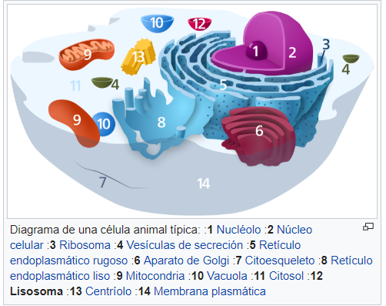

Lisomas secundarios:

Los lisosomas secundarios contienen una variedad de enzimas hidrolíticas capaces de degradar casi todas las moléculas orgánicas. Estas hidrolasas se ponen en contacto con sus sustratos cuando los lisosomas primarios se fusionan con otras vesículas y el producto de la fusión es un lisosoma secundario. Por lo tanto, la digestión de moléculas orgánicas se lleva a cabo en los lisosomas secundarios, ya que estos contienen a la vez los sustratos y las enzimas capaces de degradarlos.

Existen diversas formas de lisosomas secundarios, según el origen de la vesícula que se fusiona con el lisosoma primario:

Heterofagosoma: Lisosoma primario + digiere sustancias diferentes a las propias
Fagolisosomas: se originan de la fusión del lisosoma primario con una vesícula procedente de la fagocitosis, denominada fagosoma.
Se encuentran, por ejemplo, en los glóbulos blancos, capaces de fagocitar partículas extrañas que luego son digeridas por estas células.

Autofagolisosomas: Lisosoma que se une a algo dentro de la célula. Ej: mitocondria que ya no tiene función. Son el producto de la fusión entre un lisosoma primario y una vesícula autofágica o autofagosoma. Algunos orgánulos citoplasmáticos son englobados en vesículas, con membranas que provienen de las cisternas del retículo endoplasmático, para luego ser reciclados cuando estas vesículas autofágicas se unen con los lisosomas primarios.
Lo que queda del lisosoma secundario después de la absorción es un cuerpo residual. Se forma a causa de una digestión incompleta. Los cuerpos residuales contienen desechos no digeribles que en algunos casos se exocitan y en otros no, acumulándose en el citosol a medida que la célula envejece. Un ejemplo de cuerpos residuales son los gránulos de lipofuscina que se observan en células de larga vida, como las neuronas.

Citoesqueleto
Formado por microtúbulos: cilias, flagelos o centríolos (movimiento celular – desplazamiento organelas) y microfilamentos: gruesos o finos (interactúan entre si produciendo la contracción celular)

Regulación de la actividad genética de las células procariontes (bacterias)
Puede dar al comienzo o al final de la transcripción
El operón lac es inducido por la lactosa:
Las bacterias se alimentan del medio donde se encuentran, por lo que tienen que adaptarse rápidamente a los cambios de calidad y cantidad de las moléculas de alimento.
Regulación enzimática: La síntesis de las enzimas aumenta si se agrega lactosa al medio de cultivo.
Las tres enzimas necesarias para degradar la lactosa como alimento son: B Galactosidasa, la Permeasa y la Transacetilasa, su codificación pertenece a la unidad genética Operon Lac.
El Operon Lac tiene 3 genes estructurales: Z – Y – A y dos elementos reguladores: el promotor y el operador. Los genes para las 3 enzimas se transcriben en un solo ARNm (policistrínico).
La expresión del Operon Lac esta regulada por la proteína Represor Lac. El represor se une al sitio operador, situado cerda del comienzo del gen Z impidiendo la síntesis del ARNm policistrínico. Esta afinidad del represor con el operador está regulada por el Inductor (alolactosa).
Cada subunidad del represor tiene un sitio para que se una el inductor, este provoca un cambio conformacional y entonces el represor abandona el operador.
Entonces, la presencia del inductor permite la transcripción del operon lac. Mientras que en ausencia de lactosa, disminuye. El aumento o disminución de ARNm se refleja de inmediato en la síntesis de proteínas.
La ARN polimerasa se une al promotor cuando el operador se libera del represor. La presencia del represor en el operador impide que la arn polimeraza se una al sitio promotor.
Otro regulador – indirecto - es la Glucosa:
Las bacterias pueden consumir lactosa o Glucosa. Lo que aporta mayor energía es lo predilecto, es decir la Glucosa (+ carbonos)
Hay una relación inversamente proporcional entre la glucosa y el AMP cíclico (derivado del ATP). Cuanto más Glucosa, menos AMPc. Cuanto menos Glucosa, más AMP cíclico.
El CAP, proteína, se une al AMPc de forma rectangular y asi cumplen la función de ayudar a la unión de la ARN polimerasa. Sin AMPc está inactivo, por ende, sin que esté presente esa reacción no ocurre o ocurre a muy baja velocidad. Se bloquea el metabolismo de la lactosa para no gastar energía y para dejar activo el mecanismo de la Glucosa.
CAP No es una enzima porque no cataliza un sustrato en producto.

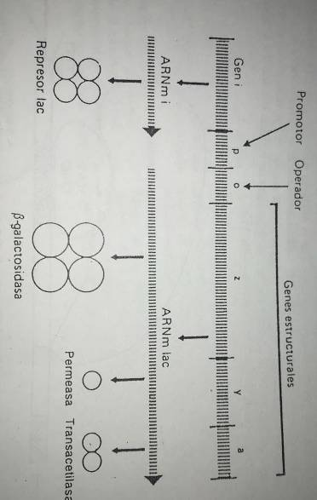
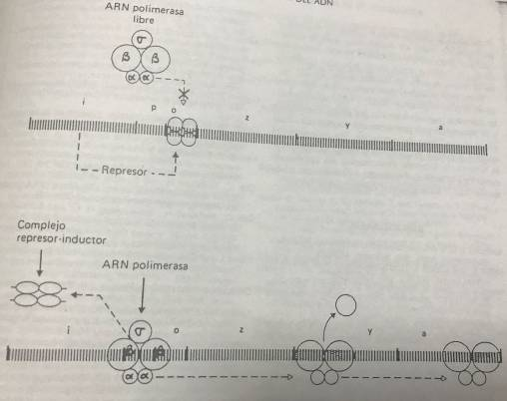
Ciclo Celular: ciclo de vida de la célula
Interfase: Preparación
G1: Crecimiento celular (+ tamaño, + organelas, + membranas)
Célula madura
S: La célula se prepara para la división celular. Duplica su material genético. Genera cromátides hermanas (mismo material genético, idénticas)
G2: Crece un poco más

% Celular
Mitosis: Células Somáticas 2n diploide (2n = 2n (2n))
Meiosis: Células Sexuales 1n haploide (2n= 4n)

Mitosis:
- Profase
- Metafase
- Anafase
- Telofase
